ARTCAM uvádí
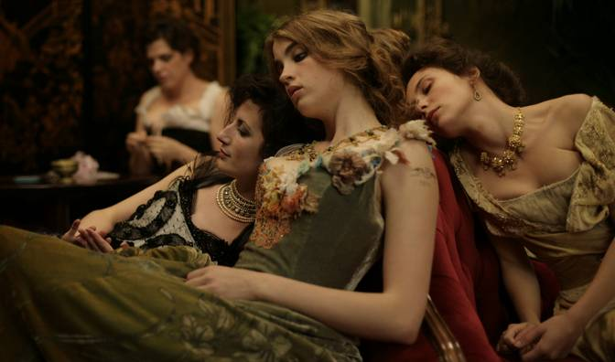
NEVĚSTINEC Vzpomínky z „domu lásky“
Premiéra: 1. prosince 2011
Synopse
Přelom devatenáctého a dvacátého století - období velkých sociálních změn - postihl také proslulé pařížské nevěstince. Uzavřenému světu, v němž se na jedné straně nabízela krása a potěšení ale i ponížení a bolest, hrozil zákaz. Francouzský režisér Bertrand Bonello vyšel v příběhu o „vzpomínkách z nevěstince“ z historických pramenů o pařížských „domech lásky“ na přelomu století. Filmový obraz prostitutek a jejich zákazníků zbavil lechtivého a povrchního pozlátka, který nahradil o poznání živočišnější atmosférou. Do popředí se dostávají autentické osudy dívek, jejich rivalita i přátelství, ale i dobové volání po obratu k rádoby humánnější společnosti.

Uvedení na festivalech

Cannes (světová premiéra, sekce hlavní soutěž) / Toronto / Montreal…

Ostrava Kamera Oko 2011 / soutěž o nejlepší kameru v hlavní festivalové sekci Mezinárodní soutěž.

Festival francouzského filmu 2011 / Film Nevěstinec, který bude 30. 11. uzavírat letošní festival, přijede osobně uvést jeho režisér Bernard Bonello. V rámci festivalu bude uveden také krátký film Bernarda Bonella Cindy: The Doll Is Mine (2005). Více informací o uvedení Nevěstince na 14. FFF: http://www.festivalff.cz/L-Apollonide-Souvenirs-de-la?lang=cs

O filmu
Zatímco jedna dívka opouští ložnici, druhá do ní vchází se svým klientem. „Jsem tak unavená“, prohodí s lehkým úsměvem. A unavený, zdá se, je i celý tento „dům lásky“, v němž se zrcadlí společenské proměny na přelomu devatenáctého a dvacátého století.
Bertrand Bonello vyšel ve svém filmu Nevěstinec z práce francouzské historičky a filosofky Laure Adler (Les maisons closes 1830-1930), z něhož mohl čerpat skutečné příběhy o tehdejších prostitutkách, o jejich klientech a o fungování těchto domů, které byly zároveň společenským místem. Místem, které bylo něčím jako pánský klub a zároveň mikrosvětem skupiny žen, které měly své vlastní touhy a představy o životě. Bonellův film není „pouhou“ historickou rekonstrukcí a jde za „vnější“ svědectví o prostituci, jaké zprostředkovává dobové malířství a literatura, pro které byla prostitutka především předmětem mužské fantazie. Herečky, které Bonello obsadil, působí i ve svých historických kostýmech a účesech skutečně a aktuálně. Děj se až na drobné výjimky odehrává striktně v samotném domě, ale Bonello jej rafinovaně dělí na tři části, v nichž se odvíjejí různé úrovně příběhu. Je tu salón, kde se soustředí „společenský život“, samotné ložnice a úplně nahoře, kam sahá denní světlo, se odehrává obyčejný život, kde se ženy sházejí k jídlu, odpočívají a věnují se svým dětem.
Erotické scény nejsou ve filmu pojaty explicitně, ale jako hry a nebo fetišizované představy, v nichž někdy přebírá kontrolu muž, jindy žena. Napříč těmito prostředími se odvíjejí příběhy jednotlivých dívek, které na sebe navazují a vzájemně se propojují. Několik silných příběhových linií splétá Bonello pomocí flash-backů, paralelní montáží i ryze vizuálních postupů, jako jsou odrazy v zrcadlech či split screeny. Naděje na odchod jedné dívky tak například střídá nemoc druhé. Všechny drobné i větší zvraty rámují jak vnější okolnosti, které hrozí, že veřejné domy budou zakázány, tak enigmatická a krutá událost, která se přihodí přímo v jedné z ložnic. V postavě prostitutky, kterou její zákazník natrvalo „znetvoří“, se Bonello inspiroval v románu Viktora Huga Muž, který se směje.
Tíhu nenaplněných přání spojenou s údělem plnit představy druhých, Bonello podpořil hudební stopou, v níž dal přednost před dobovou muzikou černošským soulovým skladbám z šedesátých let.
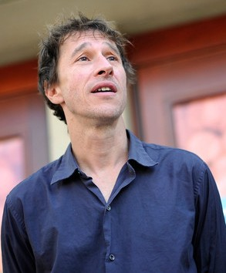
O režisérovi

Bertrand Bonello (1968, Nice), než se stal filmovým režisérem, studoval nejprve hudbu. Svůj první celovečerní film, pro který si sám napsal scénář
i hudbu, natočil v roce 1998 (Quelque chose d’organique / Something Organic) a v roce 2011 byl vybrán do prestižní sekce berlínského filmového festivalu Panorama. Jeho druhý film (Le pornographe / The Pornographer) o vysloužilém porno-režisérovi, jehož ztvárnil Jean-Pierre Léaud, byl uveden v rámci mezinárodního týdne kritiků na festivalu v Cannes a vyhrál mezinárodní cenu Fipresci.
A i jeho další snímek Tiresia (2003) se objevil v Cannes, ale tentokrát v oficiálním výběru. Následující krátký film Cindy The Doll Is Mine natočil s herečkou Asia Argento, která ztělesnila americkou umělkyni Cindy Sherman. Velkou odezvu vyvolal také jeho snímek z roku 2008
De la guerre (On War), v němž hlavní roli ztvárnil Mathieu Amalric.
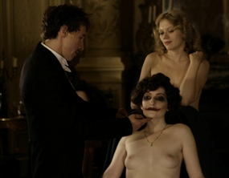

Filmografie

2011 Nevěstinec

2008 De la guerre (On War)

2003 Tiresia

2001 Le pornographe (The Pornographer)

1998 Quelque chose d’organique (Something Organic)

Krátké filmy

2010 Where The Boys Are

2006 My New Picture

2005 Cindy : The Doll Is Mine

1997 The Adventures Of James And David Bernard Bonello ve filmu Nevěstinec.

1996 Qui je suis

„Nevěstinec je pravděpodobně nejlepší Bonellův film, a také jeden z nejambicióznějších francouzských filmů, jaký jsme mohli za dlouhou dobu vidět.(…) Touha po druhém - téma, které se objevuje ve všech Bonellových filmech – není znázorněna jako v obyčejných romancích. Milovat někoho nebo toužit po něm může přerůst v touhu uvěznit jej. A co jiného se děje prostitutkám, které jsou redukovány na cizí fantazie, na nichž se nemohou aktivně podílet? (…) V jádru filmu Nevěstinec pulzuje právě tato strategie - uvěznit někoho do svých představ.(…) Vynucený úsměv prostitutky je zároveň, podobně jako v Hugově Muži, který se směje nebo u Batmanova protihráče Jokera, parodickým stigmatem beznaděje.“ Jean-Sébastien Chauvin, Cahiers du cinéma, Septembre 2011, s. 21-22.

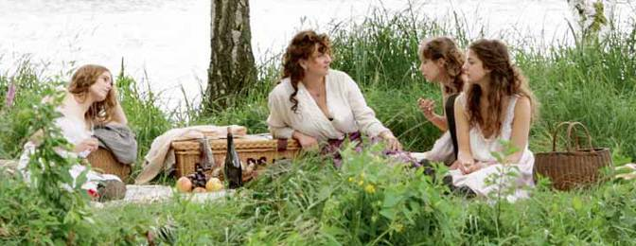
O herečkách
NOÉMIE LVOVSKY (Marie-France)

Noémie Lvovsky (1964, Francie) studovala moderní literaturu a film. V roce 1986 si však ještě přidala scenáristiku na pařížské filmové škole Femis. Natočila několik krátkých filmů, a spolupracovala také se svým spolužákem Arnaudem Desplechinem. V roce 1993 natočila vlastní dlouhometrážní snímek Oublie-moi, kde hlavní roli ztvárnila Valeria Bruni-Tedeschi, a za nějž získala cenu Louise Delluca za režijní debut. Obě se znovu setkali při práci na filmu Herečky (2007), v němž si ale částečně obrátily role a s nadsázkou ztvárnily tak trochu samy sebe. Za svůj druhý celovečerní film La Vie ne me fait pas peur (1999), který vycházel z televizní série natáčené pro Arte Petites, získala cenu Jeana Viga a Stříbrného leoparda v Locarnu. Brzy v ní její filmoví přátelé jako Arnaud Desplechin, Claude Berri, Valeria Bruni-Tedeschi stejně jako Bernard Bonello objevili komediální talent, a začali ji obsazovat do svých filmů také jako herečku.

HAFSIA HERZI (Samira)
První roli získala tato herečka s francouzsko-alžírsko-tuniskými kořeny v roce 2007 teprve ve svých dvaceti letech ve filmu Abdellatifa Kechiche La graine et le mulet (The Secret of
the Grain). Hafsia Herzi za roli v tomto filmu získala několik ocenění. Od té doby spolupracovala s režiséry jako jsou Raja Amari nebo Alain Guiraudie. S Joanem Sfarem natočila film Le chat du rabbin (The Rabbi’s Cat, 2011) a s Radu Mihaileanu La source des femmes (The Source, 2011), s nímž také soutěžila na festivalu v Cannes.

ADÈLE HAENEL (Léa)
Adèle Haenel dostala svou první filmovou roli již ve svých třinácti letech ve filmu Christopha
Ruggia Les diables (The Devils, 2002). Velmi zaujala ve filmu Céline Sciamma Naissances des pieuvres (Water Lilies, 2007) za niž získala nominaci na Césara za rok 2008. V současné době natočila filmu En ville (Iris in Bloom, r. Valérie Mrejen a Bertrand Schefer) a Après le sud (r. Jean-Jacques Jauffret).

CÉLINE SALLETTE (Clotilde)
Céline Sallette vystudovala prestižní divadelní konzervatoř (Conservatoire National Supérieur d’Art dramatique). Poprvé hrála ve filmu v roce 2004 a hned v režii Philippa Garrela v jeho slavném snímku Pravidelní milenci (2005). Poté se objevila ve krimi Na útěku režiséra Patricka Granperreta (2005). Následovaly role ve filmech jako Marie Antoinetta (r. Sofia Coppola, 2006), Velké alibi (r. Pascal Bonitzer, 2008) či La grande vie (The High Life, r. Emmanuel Salinger, 2009). V současné době připravuje natáčí v novém filmu Philippa Garrela s názvem Un été brûlant.

JASMINE TRINCA (Julie)
Jasmine Trinca započala svou filmovou kariéru v roce 2001 v italském filmu Nanni Morettiho Synův pokoj (2001). S Morettim poté spolupracovala ještě v roce 2006 na filmu Kajman. Mohli jsme ji také vidět ve filmech La meglio gioventu v režii Marca Tullio Giordany (The Best of Youth, 2003)
(2003) nebo v Kriminálním románu Michela Placido (2005) a v Il grande sogno (Le rêve italien - 2009) téhož režiséra v rolo, za niž získala cenu pro nejlepší herečku na benátském filmovém festivale.

Bernard Bonello do dalších rolí prostitutek obsadil ALICE BARNOLE (Madeleine) a ILIANU ZABETH (Pauline), které se tak v dlouhometrážním filmu objevily poprvé.

Scénář a režie: Bertrand Bonello / Originální název: L'apollonide (Souvenirs de la maison close) / Kamera: Josée Deshaies / Střih: Fabrice Rouaud / Zvuk: Jean-Pierre Duret, Nicolas Moreau, Jean-Pierre Laforce / Hudba: Bertrand Bonello / Hrají: Hafsia Herzi, Céline Salette, Jasmine Trinca, Adèle Haenel, Alice Barnole, Iliana Zabeth, Noémie Lvovsky, Jacques Nolot, Louis Do de Lencquesain, Xavier Beauvois, Bertrand Bonello / Země: Francie / Rok: 2011/ Formát: 35mm, barevný / Jazyk: francouzsky a české titulky / Přístupnost: od 15ti let / Stopáž: 122 min.
Fotografie ke stažení: http://www.artcam.cz/press-ke-stazeni/1-press-pripravujeme
Český trailer ke stažení: ftp://artbox:box@xs.sirenafilm.com/ (složka Nevěstinec)
Více informací: http://en.unifrance.org/movie/31838/house-of-tolerance
